МИНИСТЕРСТВО ОБРАЗОВАНИЯ И НАУКИ РОССИЙСКОЙ ФЕДЕРАЦИИ
ФЕДЕРАЛЬНОЕ ГОСУДАРСТВЕННОЕ АВТОНОМНОЕ ОБРАЗОВАТЕЛЬНОЕ УЧРЕЖДЕНИЕ ВЫСШЕГО ОБРАЗОВАНИЯ
«Санкт-Петербургский национальный исследовательский университет
информационных технологий, механики и оптики»
Факультет информационных технологий и программирования
Кафедра информационных систем
Лабораторная работа № 1
Построение модели структуры информационной системы
Выполнили студенты:
Ивницкий Алексей M3305
Шеремет Сергей M3305
Шипкова Мария M3303
Проверила:
Гусарова Н.Ф.
САНКТ–ПЕТЕРБУРГ
2018

Цель работы: научиться анализировать архитектуру существующей информационной системы и представлять ее в виде модели структуры.
Описание системы
CRM-система (Система управления взаимоотношениями с клиентами) - прикладное программное обеспечение для организаций, предназначенное для автоматизации стратегий взаимодействия с заказчиками (клиентами), в частности для повышения уровня продаж, оптимизации маркетинга и улучшения обслуживания клиентов путём сохранения информации о клиентах и истории взаимоотношений с ними, установления и улучшения бизнес-процессов и последующего анализа результатов.
Модель структуры ИС:
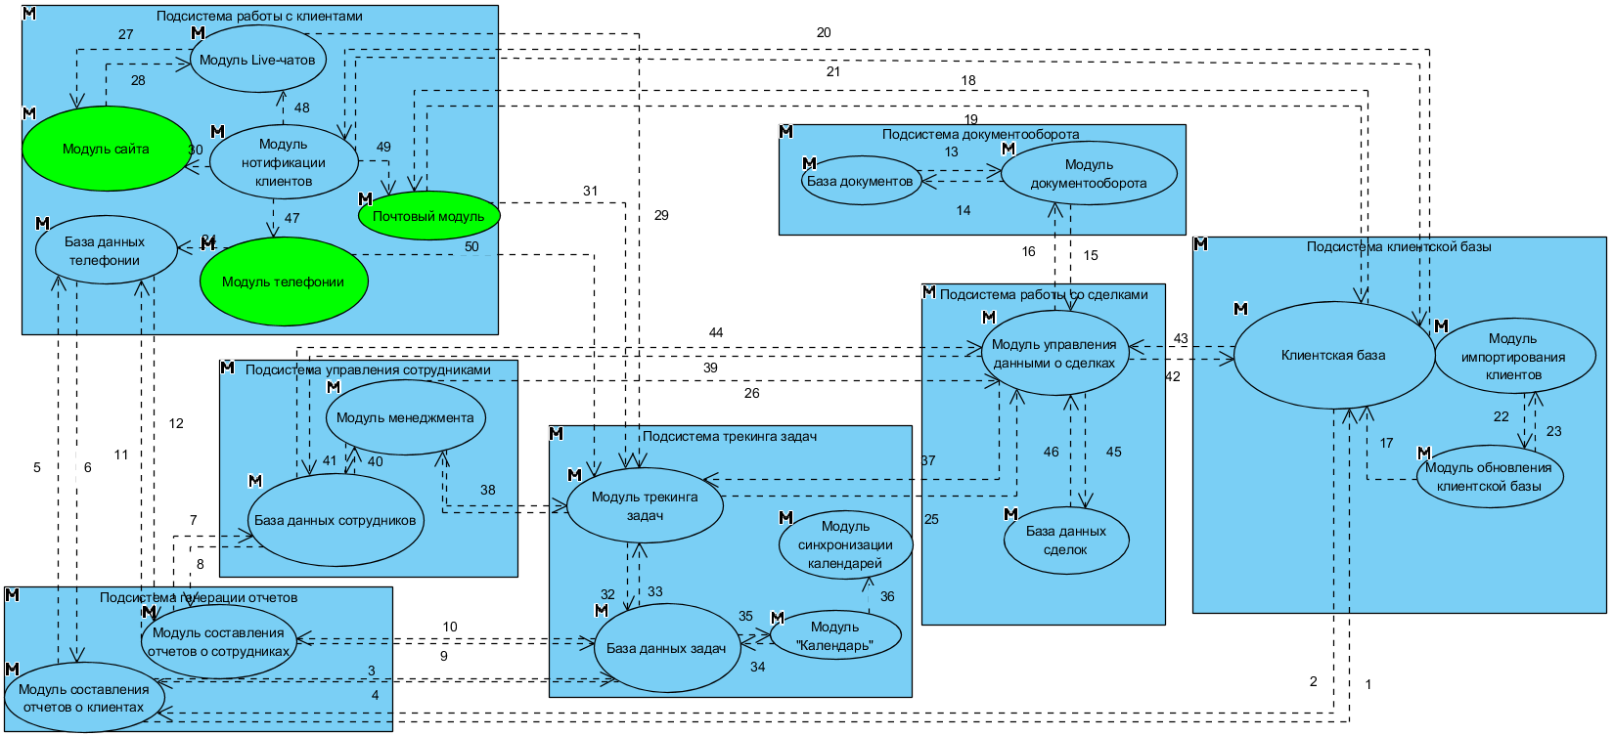
Диаграмма 1
Зеленым цветом на диаграмме отмечены модули ввода/вывода, которые являются начало и концом сценария, описанного в диаграмме 2, где показан сценарий обращения клиента к системе.

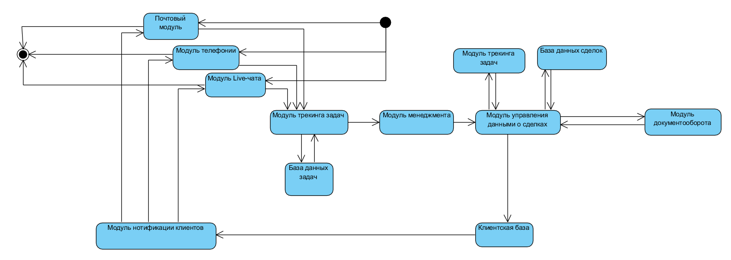
Диаграмма 2. Сценарий обращения клиента

Описание элементов системы
Название элемента | Назначение | Тип информационного процесса | Принадлежность подсистеме
Модуль составления отчетов о клиентах | Формирование отчетов об активности клиентов | Обработка | Анализ и отчеты
Модуль составления отчетов о сотрудниках | Формирование отчетов о работе сотрудников | Обработка | Анализ и отчеты
База документов | Хранение документов | Хранение | Подсистема документооборота
Модуль документооборота | Управление документооборотом | Обработка | Подсистема документооборота
Клиентская база | Хранение данных о клиентах | Хранение | Подсистема клиентской базы
Модуль импортирования клиентов | Загрузка клиентской базы со сторонних ресурсов | Передача | Подсистема клиентской базы
Модуль обновление клинтской базы | Обновление информации о клиентах | Обработка | Подсистема клиентской базы
База данных телефонии | Хранение данных о звонках | Хранение | Подсистема работы с клиентами
Модуль Live-чатов | Система связывания между клиентами и сотрудниками | Передача | Подсистема работы с клиентами
Модуль нотификации клиентов | Оповещение клиентов по средствам push-уведомлений | Передача | Подсистема работы с клиентами
Модуль сайта | Веб-страница, которая создается внутри CRM, для информирования клиентов | Ввод/ Вывод | Подсистема работы с клиентами
Модуль телефонии | Загрузка информации о звонках с различных источников | Ввод/ Вывод | Подсистема работы с клиентами
Почтовый модуль | Работа с письмами | Ввод/ Вывод | Подсистема работы с клиентами
База данных задач | Хранение информации о событиях | Хранение | Подсистема трекинга задач
Модуль синхронизации календарей | Синхронизация задач в Office365, Google Календарь | Передача | Подсистема трекинга задач
Модуль трекинга задач | Управление данными о задачах | Обработка | Подсистема трекинга задач
Модуль управления данными о сделках | Управление данными о сделках | Обработка | Подсистема работы со сделками
Модуль "Календарь" | Представление информации о событиях | Передача | Подсистема трекинга задач
База данных сотрудников | Хранение данных о сотрудниках | Хранение | Подсистема управления сотрудниками
Модуль менеджмента сотрудниками | Отслеживание активности и управление сотрудниками | Обработка | Подсистема управления сотрудниками
База данных сделок | Хранение данных о сделках | Хранение | Подсистема работы со сделками

Описание связей системы
Номер связи | Название связи | Характеристика передаваемых данных
1 | Обращение к базе клиентов | Обращение к модулю
2 | Возвращение данных о клиентах | Результат запроса
3 | Обращение к базе задач | Обращение к модулю
4 | Возвращение данных о задачах | Результат запроса
5 | Обращение к базе телефонии | Обращение к модулю
6 | Возвращение данных о звонках | Результат запроса
7 | Обращение к базе сотрудников | Обращение к модулю
8 | Возвращение данных о сотрудниках | Результат запроса
9 | Обращение к базе задач | Обращение к модулю
10 | Возвращение данных о задачах | Результат запроса
11 | Обращение к базе телефонии | Обращение к модулю
12 | Возвращение данных о звонках | Результат запроса
13 | Возвращение документов | Результат запроса
14 | Обращение к базе документов | Обращение к модулю
15 | Возвращение документов | Документы
16 | Загрузка или запрос документа | Обращение к модулю
17 | Добавление новых клиентов | Данные о клиентах
18 | Возвращение данных о клиентах | Результат запроса
19 | Обращение к базе клиентов | Обращение к модулю
20 | Возвращение данных о клиентах | Результат запроса
21 | Обращение к базе клиентов | Обращение к модулю
22 | Возвращение данных о клиентах | Информация о клиентах
23 | Запрос на импортирование клиентов | Обращение к модулю
24 | Добавление данных о звонках | Информация о звонках
25 | Обновление состояния сделки | Информация о сделке
26 | Создание сделки | Информация о сделке
27 | Отправка ответа клиенту | Текстовое сообщение
28 | Отправка вопросов клиента | Текстовое сообщение
29 | Добавление новой задачи | Данные о задаче
30 | Отправка уведомления посетителю | Push-уведомление
31 | Обновление данных | Обращение к модулю
32 | Возвращение данных о задачах | Результат запроса
33 | Добавление новой задачи | Данные о задаче
34 | Обновление данных | Обращение к модулю
35 | Возвращение данных о задачах | Результат запроса
36 | Возвращение данных о задачах | Результат запроса
37 | Обращение к базе задач | Обращение к модулю
38 | Экспортирование данных | Данные о задачах
39 | Добавление задачи со сделки | Данные о задаче
40 | Добавление задачи сотрудника | Данные о задаче
41 | Назначение сотрудников на сделку | Данные о сделке
42 | Возвращение данных о сотрудниках | Результат запроса
43 | Обращение к базе сотрудников | Обращение к модулю
44 | Возвращение данных о сотрудниках | Результат запроса
45 | Обращение к базе сделок | Обращение к модулю
46 | Возвращение данных о сделках | Информация о сделках
47 | Уведомление о состоянии запроса клиента | Данные о сделке
48 | Уведомление о состоянии запроса клиента | Данные о сделке
49 | Уведомление о состоянии запроса клиента | Данные о сделке
50 | Добавление новой задачи | Данные о задаче
Матрица смежности
 | 1 | 2 | 3 | 4 | 5 | 6 | 7 | 8 | 9 | 10 | 11 | 12 | 13 | 14 | 15 | 16 | 17 | 18 | 19 | 20 | 21
1 |  |  |  |  | 1 |  |  | 1 |  |  |  |  |  | 1
2 |  |  |  |  |  |  |  | 1 |  |  |  |  |  | 1 |  |  |  |  | 1
3 |  |  |  | 1
4 |  |  | 1 |  |  |  |  |  |  |  |  |  |  |  |  |  | 1
5 | 1 |  |  |  |  |  |  |  |  | 1 |  |  | 1 |  |  |  | 1
6 |  |  |  |  |  |  | 1
7 |  |  |  |  | 1 | 1
8 | 1 | 1
9 |  |  |  |  |  |  |  |  |  |  | 1 |  |  |  |  | 1
10 |  |  |  |  | 1 |  |  |  | 1 |  | 1 | 1 | 1
11 |  |  |  |  |  |  |  |  | 1
12 |  |  |  |  |  |  |  | 1 |  |  |  |  |  |  |  | 1
13 |  |  |  |  | 1 |  |  |  |  |  |  |  |  |  |  | 1
14 | 1 | 1 |  |  |  |  |  |  |  |  |  |  |  |  |  | 1 |  | 1
15
16 |  |  |  |  |  |  |  |  |  |  |  |  |  | 1 |  |  | 1
17 |  |  |  | 1 | 1 |  |  |  |  |  |  |  |  |  |  | 1 |  |  | 1 |  | 1
18 |  |  |  |  |  |  |  |  |  |  |  |  |  | 1 | 1
19 |  | 1 |  |  |  |  |  |  |  |  |  |  |  |  |  |  | 1 |  |  | 1
20 |  |  |  |  |  |  |  |  |  |  |  |  |  |  |  | 1 | 1 |  | 1
21 |  |  |  |  |  |  |  |  |  |  |  |  |  |  |  |  | 1

Модель структуры на других уровнях моделирования
Диаграмма 3 описывает систему с точки зрения работы людей с ее компонентами.
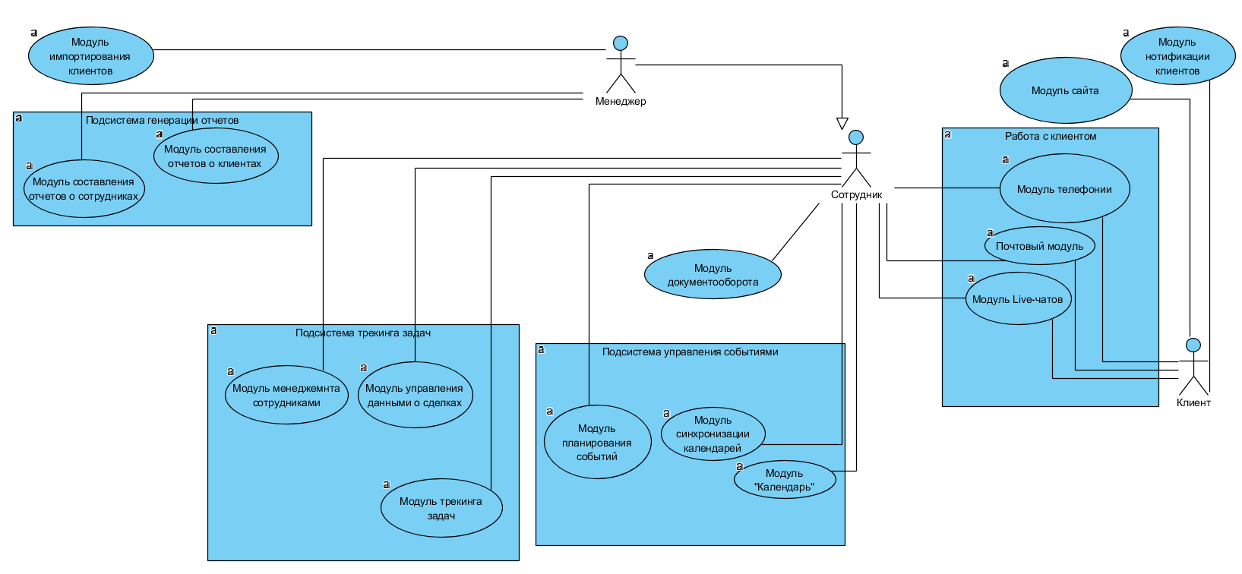
Диаграмма 3. Модель предметной области.
Особенности построения
CRM-система специализируется на автоматизации с взаимодействия между клиентами или заказчиками в построенной нами модели учитываются такие особенности системы как средства коммуникации с клиентами, хранения их данных, а также управление сотрудниками.

